ТЕХНІЧНЕ ЗАВДАННЯ
на розробку курсової роботи
з дисципліни «Основи веб-програмування»
Тема: Тема 28. Додаток для календаря

Розробник:
Джулай Макар Олександрович
Група ТВ-41

Опис проєкту
• Назва програмного продукту: Cloud Calendar System.
• Мета: Розробка веб-додатка для планування часу та керування персональними подіями з використанням мови Python та реляційної бази даних.
• Система повинна забезпечувати: зручний інтерфейс для планування та надійне збереження даних у SQL-базі.
Призначення системи
Додаток призначений для:
- Зберігання подій та розкладу в базі даних.
- Візуалізації персонального календаря користувача.
- Реєстрації та безпечного входу в систему.
- Керування типами подій (робота, навчання, відпочинок).
- Фільтрації подій за датами та категоріями.
Архітектура системи
Система будується на основі трирівневої архітектури:
- Presentation Layer: Веб-інтерфейс (HTML/CSS/JS) та REST-контролери на Python.
- Service Layer: Обробка логіки перетину подій, валідація часових проміжків.
- Data Access Layer: Взаємодія з базою даних через SQL-запити або SQLAlchemy (ORM).
Архітектурні схеми системи
Цей розділ містить візуалізацію структури та поведінки системи.
4.1. Діаграма прецедентів відображає основні сценарії взаємодії користувача та адміністратора з календарем.

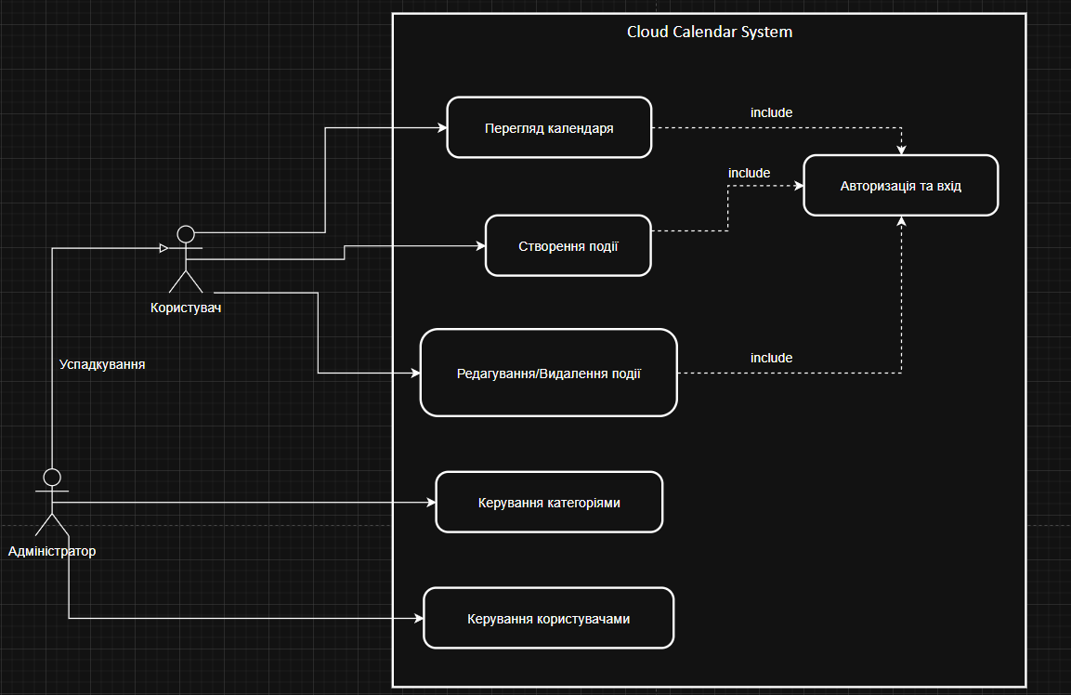
Рисунок 1-Діаграма прецедентів
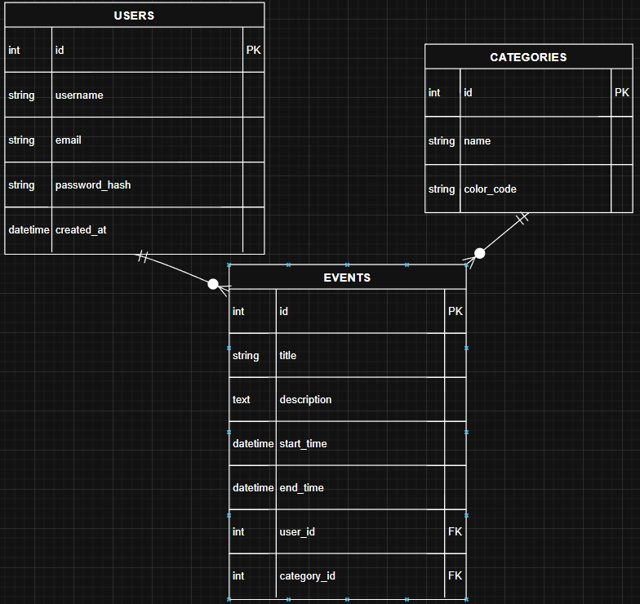
4.2. Діаграма «Сутність-Зв’язок» Описує структуру бази даних: зв’язки між користувачами, подіями та категоріями.

Рисунок 2- Діаграма «Сутність-Зв’язок»
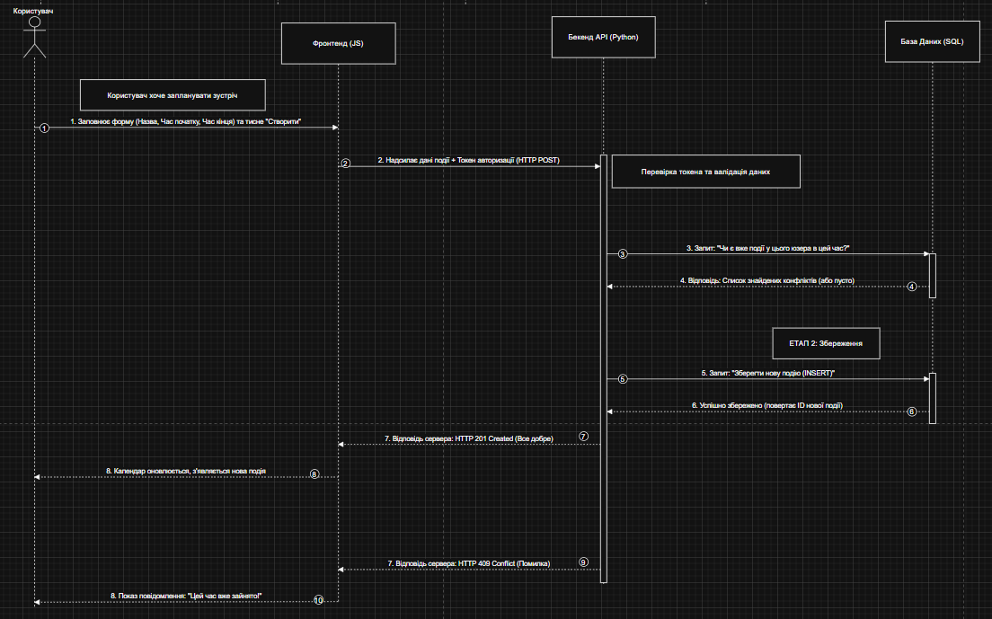
4.3. Діаграма послідовності демонструє процес створення нової події: від запиту користувача до запису в SQL-таблицю.
Рисунок 3-Діаграма послідовностей
Функціональні вимоги
У системі передбачено три основні ролі користувачів: Гість, Авторизований користувач та Адміністратор.
Гостьовий користувач має можливість:
• Реєстрація: створювати новий обліковий запис, вказуючи email, ім'я користувача та пароль.
• Авторизація: входити в систему за допомогою своїх облікових даних для отримання доступу до персонального календаря.
• Інформаційна сторінка: переглядати загальну інформацію про переваги та можливості додатка.

Авторизований користувач має можливість:
• Перегляд календаря: бачити сітку подій на місяць, тиждень або конкретний день.
• Керування подіями (CRUD):
- Створювати нові події з вказанням назви, опису, дати початку та завершення.
- Редагувати існуючі записи (змінювати час або опис).
- Видаляти події, які більше не актуальні.
• Категоризація: присвоювати кожній події категорію (наприклад, «Робота», «Навчання», «Особисте»).
• Фільтрація та пошук: шукати конкретну подію за назвою або фільтрувати список за обраною категорією.
• Керування профілем: змінювати персональні дані (пароль, email або аватар).
Адміністратор має можливість:
• Керування користувачами: переглядати список зареєстрованих осіб, блокувати або видаляти акаунти у разі порушень.
• Глобальні категорії: створювати, редагувати та видаляти типи категорій, які доступні всім користувачам «за замовчуванням».
• Модерація: видаляти будь-які некоректні записи або коментарі.
Нефункціональні вимоги
• Адаптивність: календар має зручно відкриватися як на комп’ютері, так і на телефоні.
• Зручність: створення нової події має займати мінімум кліків.
• Кольори: події різних типів повинні виділятися різними кольорами.
• Швидкість: сервер має відповідати на запити швидше ніж за 1 секунду.
• Валідація: система автоматично перевіряє дати (не можна поставити кінець події раніше її початку).
• Формат: обмін даними між Python-сервером та браузером іде через JSON.
Структура бази даних
• Таблиця Users: id, ім'я, пошта, зашифрований пароль .
• Таблиця Events: id, заголовок, опис, час початку, час кінця, id користувача.
• Таблиця Categories: id, назва категорії, колір .
Інструменти реалізації
Цей розділ описує інструменти, на яких буде побудовано твій календар:
- Backend: Python
- Вебфреймворк: Flask
- База даних: MySQL
- ORM: SQLAlchemy
- Frontend: HTML, CSS, JavaScript
Висновок
У результаті виконання роботи буде створено зручний та наочний вебдодаток «Cloud Calendar», призначений для ефективного планування особистого часу та організації щоденних справ. Користувачі отримають можливість створювати власні профілі, вести персональний розклад, додавати нові події та групувати їх за категоріями. Головним результатом стане стабільна система, яка допомагає уникати накладання планів у часі та забезпечує швидкий доступ до актуального графіка з будь-якого пристрою, роблячи процес управління часом простим та організованим.

